МБУК Кашарского района «МЦБ»

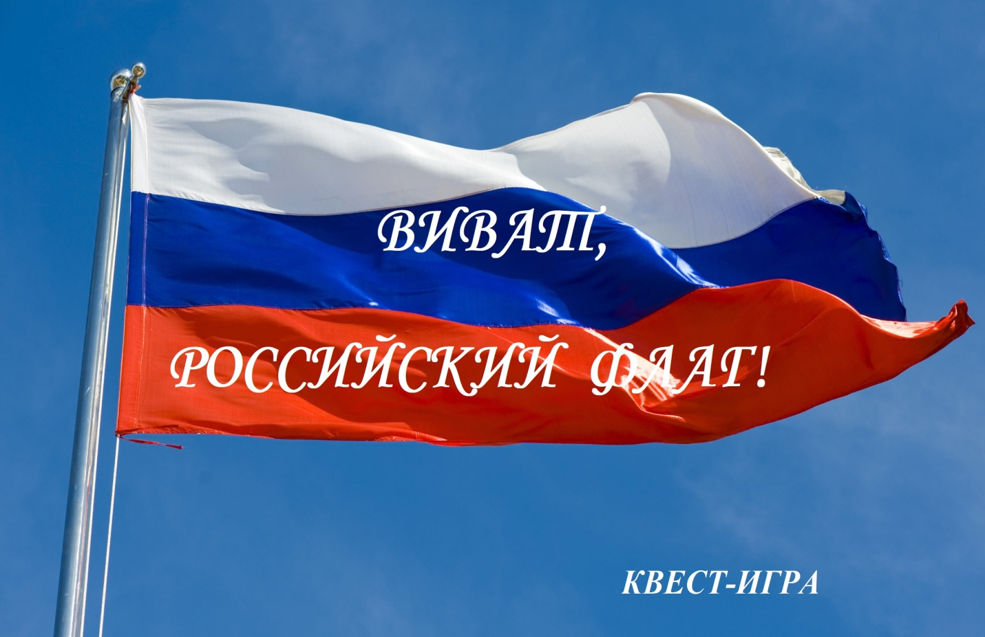

ко Дню государственного флага России

автор разработки:

заведующий

методико-библиографическим отделом

Воеводина Г.Н.

2024

Флаг России — символ нашего национального единства и гордости. Он представляет нашу страну в мире, а его цвета символизируют многовековую историю России, ее культуру и традиции.

Квест-игра направлена на закрепление знаний молодёжи о государственных символах России и воспитание патриотизма и гражданственности у обучающихся.

Цель:

* формирование чувств патриотизма и любви к своей Родине.

Задачи:

* стимулировать интерес подрастающего поколения к государственному устройству России, истории своей страны;
* углублять знания о культуре России;
* воспитывать уважение и почтительное отношение к государственным символам Российской Федерации.

**Ход мероприятия**

Здравствуйте ребята!

К государственным символам любой страны относятся, прежде всего, государственный герб, флаг и гимн. Есть они и у нашей Родины. Эта триада символов возникла не сразу. Только в ХХ в. во всём мире установилась обязательная традиция - каждой стране иметь свои герб, флаг и гимн.

Жители разных стран по праву гордятся своими государственными символами. Но важно не только знать, как выглядят герб, флаг и гимн родной страны, но и понимать их символику. А для этого нужно иметь представление об их истории. О том, как возникли эти государственные символы и какой путь прошли сквозь века.

День 22 августа – необычный. Много лет назад в нашей стране появился новый праздник - День государственного флага России. Флаг нашей страны имеет свою историю.

Раньше вместо флага люди использовали шест, привязывали к его верхушке пучки травы, красили ее, это был – стяг! Так раньше называли флаг. С ним выходили на праздник, на улицу во время какого-то мероприятия, т.е. знамения.  
Оттуда и пошло название большого и главного флага - знамя!

День флага нынче отмечает,  
Вся Русь, без края и конца,  
И каждый твердо величает,  
Сей символ – гордостью венца.

Пускай же реет он беспечно,  
Храня Родную сторону,  
А мы с признательностью вечной,  
Не раз поклонимся ему.

Главным назначением стяга было собрать, «стянуть к себе» воинов для защиты своей земли — села или городка.  
Потом стяги стали делать из ткани. Создателем трехцветного стяга считается Петр I, который выпустил указ, обязавший все торговые суда плавать только с бело-сине-красным флагом.

И сегодня, для Вас, ребята, пройдет квест-игра, посвященная этой дате. Вас ждет удивительное и увлекательное путешествие по станциям: "Историческая", "Российский флаг", " Флаг или не флаг", "Гимн России", "Герб России", "Географическая". Правильный ответ- 1 балл. За правильные ответы команды получают жетоны. Побеждает команда, которая получит больше жетонов.

Ну а теперь пришло время разбиться на команды, выбрать капитанов, придумать название и начать ваше путешествие из действительности в историю прошлого и обратно. Желаем успехов!!!

(Участникам раздаются листики с разными цветами для разбивки по командам. Далее они выбирают капитана и придумывают название команды)

К государственным символам любой страны относятся, прежде всего, государственный герб, флаг и гимн. Есть они и у нашей Родины. Эта триада символов возникла не сразу. Только в ХХ в. во всём мире установилась обязательная традиция - каждой стране иметь свои герб, флаг и гимн.

Жители разных стран по праву гордятся своими государственными символами. Но важно не только знать, как выглядят герб, флаг и гимн родной страны, но и понимать их символику. А для этого нужно иметь представление об их истории. О том, как возникли эти государственные символы и какой путь прошли сквозь века.

**Станция 1 «Историческая»**.

Вам нужно ответить на вопросы о появлении флага.

***Вопросы:***

1. Какие символы являются знаками суверенитета любого государства? (*Флаг, герб и гимн*)

2. С каким событием связано появление красивого трёхцветного полотнища? *(появление красивого трёхцветного полотнища связано со строительством в России мощного военного флота)*

3. Во времена правления какого царя появился триколор? *(Алексея Михайловича)*

4. Как назывался корабль, над которым впервые был поднят бело-сине-красный флаг? *(«Орел»)*

5. Как назывался флаг, белый с Лазоревым крестом, который в 1712 г. взвился над военно-морскими кораблями? *(Андреевский флаг)*

6. Сколько флагов было во время правления Петра 1? *(три)*

7. Над какими кораблями поднимали трехцветный флаг в 18 веке? *(над торговыми)*

8. При каком императоре государственным флагом был черно-желто-белый флаг? *(знаменитый черно-желто-белый флаг появился по при императоре Александре II — в 1858 году он повелел украшать таким улицы к торжествам, а в 1865-м эти цвета официально названы государственными)*

9. Какой император повелел в торжественных случаях «Употреблять исключительно русский флаг, состоящий из трех полос? *(Александр 3)*

10. Какой документ официально подтверждает учреждение Дня Государственного флага Российской Федерации?

- Конституция;

- Указ Президента Российской Федерации;

- Постановление государственной думы. (*Указ Президента*)

**Станция 2 «Российский флаг»**

***Вопросы:***

1 – Что такое флаг? *(прикрепленное к древку полотнище определенного цвета или нескольких цветов)*

2 – Какое старинное русское название флага? *(стяг, знамя)*

3 – Как называется наука, изучающая знамена? *(вексиллология)*

4 – Что такое триколор? *((от фр. TRICOLORE – три цвета) – флаг, состоящий из трех полос разных цветов. Различают вертикальные и горизонтальные триколоры)*

5 – Когда впервые появился триколор? *(в конце 17 века)*

При правлении Анны Иоановны цвета государственного флага изменились. Какие цвета пришли на смену триколору?

- черно-желто-синий;

- белый-желтый-красный;

- черно-желто-белый (*со времен правления Анны Иоановны (с 1731 года) широкое распространение получил черно-оранжево-белый (черно-золотисто-серебряный) флаг. Эти цвета были утверждены правительницей в качестве гербовых и использовались в том числе при изготовлении военной формы.Но бело-сине-красный стяг продолжали использовать «по старой памяти»).*

8. Какой цвет считался императорским (царским) и какой цвет считался символом вечности? (п*урпурный, золотой).*

10. В апреле 1918г. по предложению Якова Свердлова был утвержден флаг, позаимствованный у европейских социалистов прошлого века. Как он выглядел и до какого времени просуществовал? *(красный флаг, в левом верхнем углу золотая звезда серп и молот. До августа 1991г.)*

9 – Когда Россия вновь приобрела свой исторический флаг? (*в 1991 году*)

10 – Когда был официально принят новый государственный флаг в Российской Федерации? *(8 декабря 2000 года)*

11 – Из каких полос сверху вниз состоит современный государственный флаг России? *(белая, синяя, красная)*

12 – Что означают цвета Российского флага? *(красный-отечество, мощь государства и пролитую за страну кровь, белый – мир и свободу, синий - стабильность)*

13 – Что означает слово «Федерация»? *(союз, объединение)*

14 – Где можно увидеть флаги? *(на кораблях, правительственных зданиях и т.д.)*

**Станция 3 «Флаг или не флаг»**

*Для этого этапа лучше всего подготовить презентацию в PowerPoint, на слайдах которой будет появляться начала флаг, а при следующем нажатии появляться пояснение, флаг или не флаг. Каждой команде будет показан ряд картинок, на которых будут изображены флаги и картинки, походящие на флаг. Задача участников определить флаг это или нет)*

**задание для первой команды**

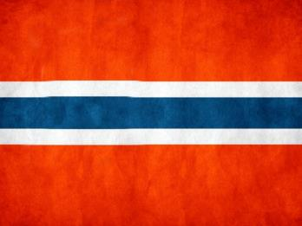

*не флаг*

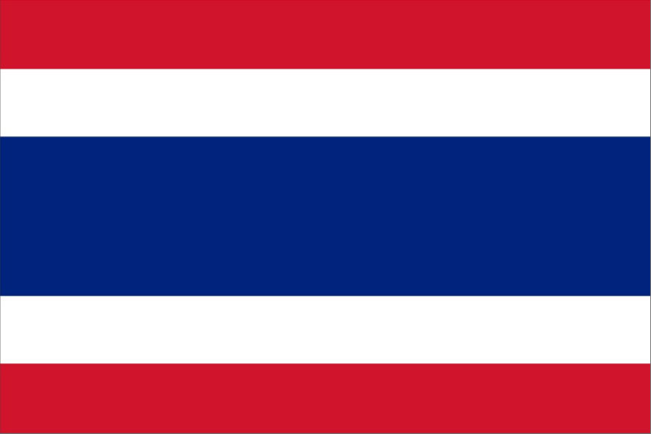

*флаг (Таиланд)*

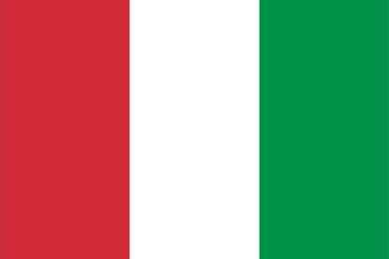

*не флаг*

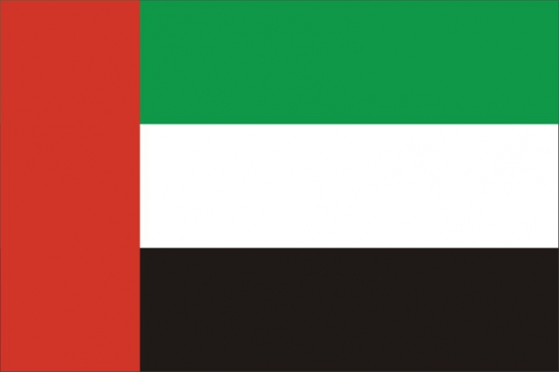

*флаг (ОАЭ)*

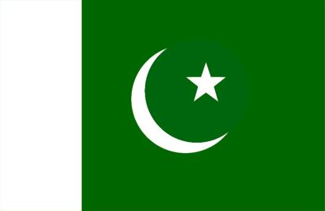

*флаг (Пакистан)*

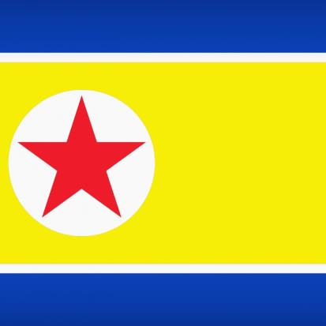

*не флаг*

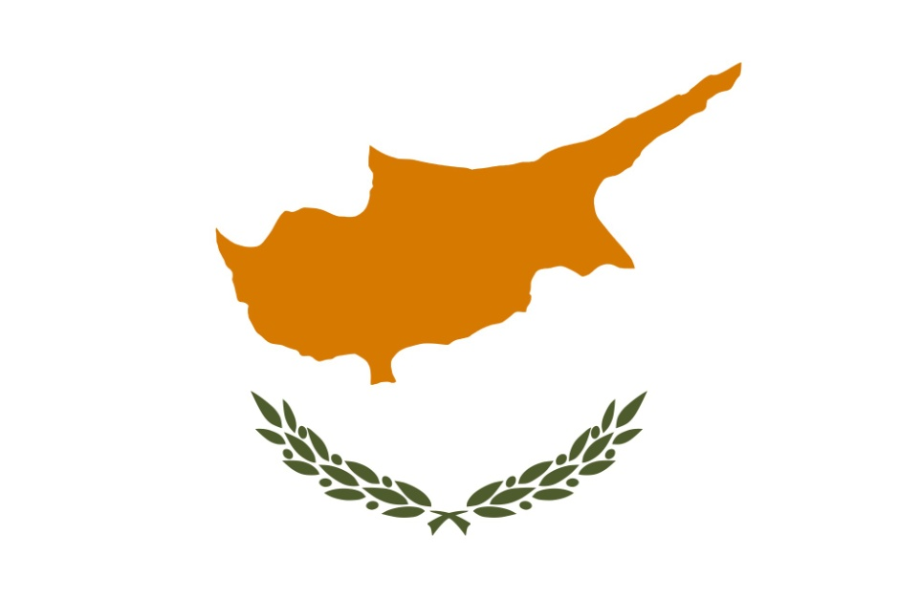

*Флаг (Кипр)*

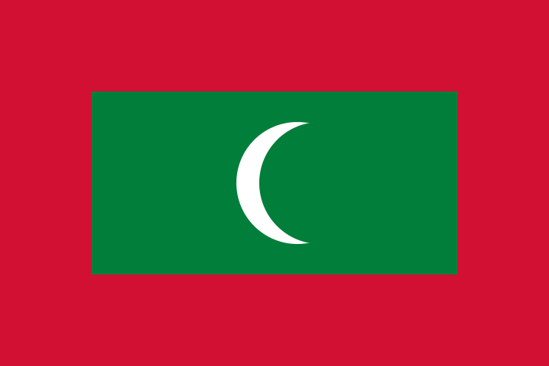

*флаг (Мальдивы)*

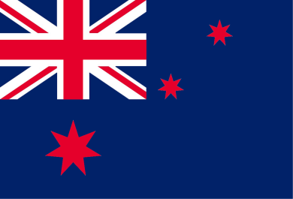

*не флаг*

**задание для второй команды**

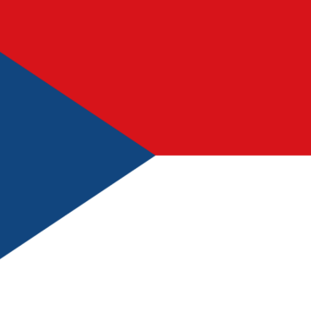

*не флаг*

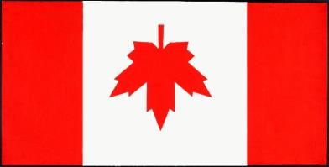

*не флаг*

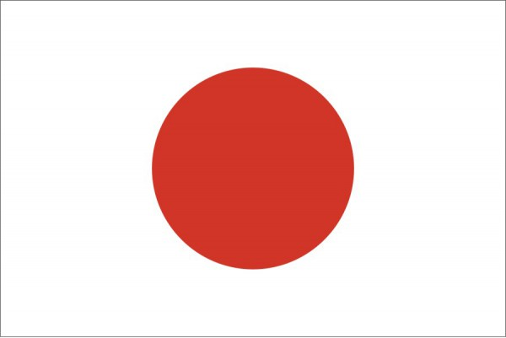

*флаг (*[*Япония*](https://www.megaflag.ru/shop/product/flag-strany-kanada)*)*

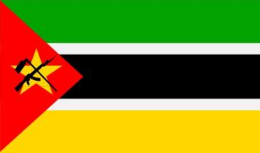

*флаг (Мозамбик)*

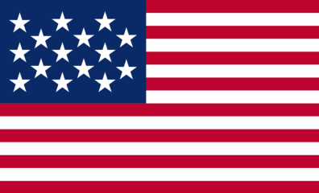

*не флаг*

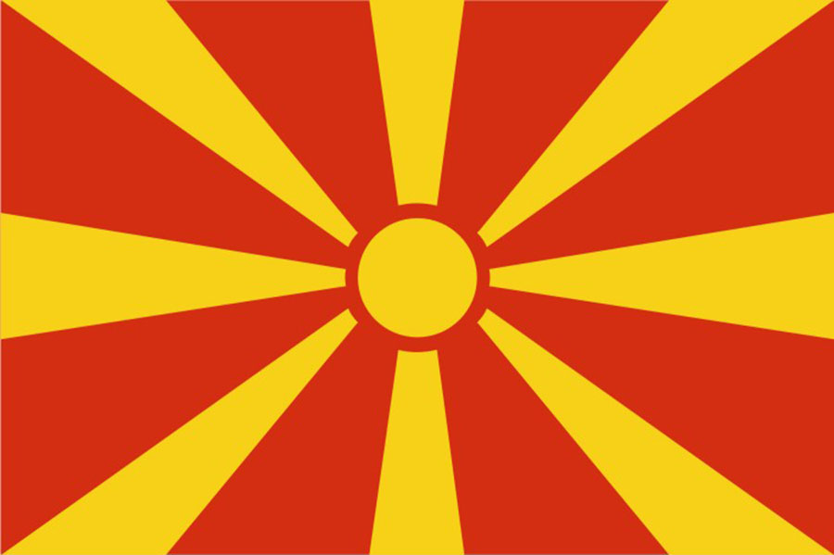

*флаг (Македония)*

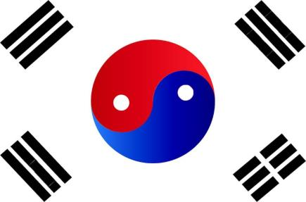

*не флаг*

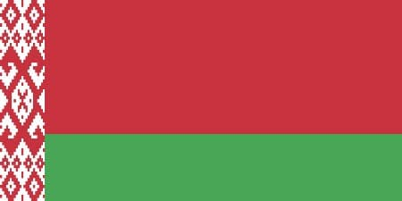

*флаг (Беларусь)*

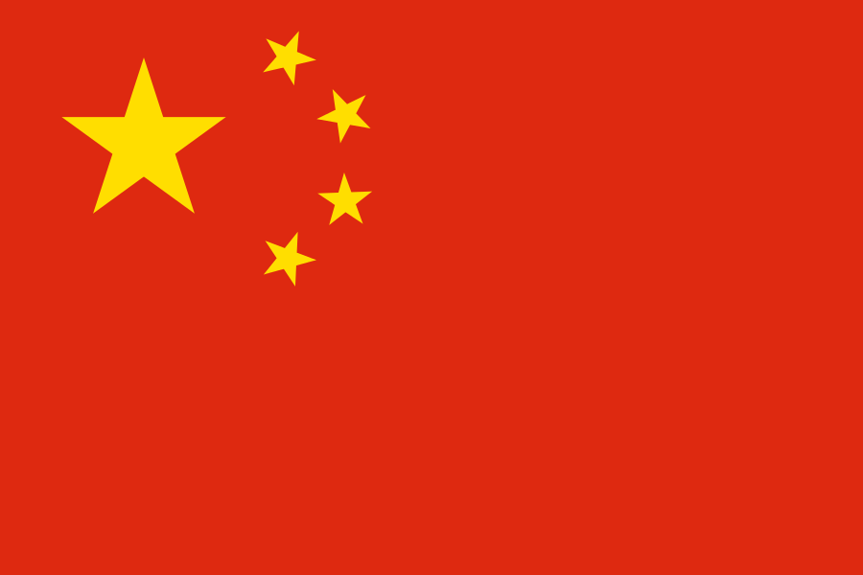

*флаг (Китай)*

**Станция 4** «Гимн России»

***Вопросы:***

1 – Каково происхождение Российского гимна? (торжественная песня)

2 – Какой гимн стал первым гимном СССР? («Интернационал»)

3 – Сколько лет «Интернационал» был гимном СССР? (с 1922 по 1944, 22 года)

4 – Во время каких событий был принят новый гимн СССР? (во время ВОВ)

5 – Когда был утвержден современный гимн России? (в последних числах 2000 года и прозвучал в новогодний праздник)

6 – Кто написал музыку и слова современного гимна? (слова С.В. Михалкова, музыка А.В. Александрова)

7 – Каковы правила поведения граждан при исполнении государственного гимна РФ? (присутствующие встают, военные отдают честь или салютуют оружием)

8 – Где можно услышать гимн РФ? (на торжественных встречах, международных соревнованиях, встречах президента и т.д.)

***Задание:*** Вписать пропущенные слова в текст гимна РФ (для каждой команды)

ТЕКСТ

ГОСУДАРСТВЕННОГО ГИМНА РОССИЙСКОЙ ФЕДЕРАЦИИ

(слова С.В. Михалкова)

Россия - священная наша держава,

Россия - ……… ………. страна.

Могучая воля, великая слава -

Твое …………….на все времена!

Славься, Отечество наше ……………,

Братских народов ………… вековой,

Предками …… мудрость народная!

Славься, страна! Мы …….. тобой!

От ……… ……. до полярного края

Раскинулись ……….. леса и поля.

……. ты на свете! …….. ты такая -

Хранимая ………. родная ………..!

Славься, Отечество наше ……………,

Братских народов ………… вековой,

Предками …… мудрость народная!

Славься, страна! Мы …….. тобой!

Широкий простор для ……….. и для ……….

Грядущие нам ………… года.

Нам силу дает наша …………. Отчизне.

Так было, так есть и так будет всегда!

Славься, Отечество наше ……………,

Братских народов ………… вековой,

Предками …… мудрость народная!

Славься, страна! Мы …….. тобой!

**Станция 5 «**Герб России»

***Вопросы:***

1. Что такое герб? (Герб – это отличительный знак, эмблема государства, города.)  
2. Назовите, что является гербом России? (Герб России – это двуглавый орел на фоне красного цвета.

Ведущий рассказывает:

Орел – символ вечности, уважения к своей стране. Две головы символизируют единство. Три короны – союз народов живущих в России. На груди орла помещено изображение всадника – это Георгий Победоносец. Всадник – это символ победы добра над злом, готовности нашего народа защищать свою страну от врагов) .

Задание: Из фрагментов составьте герб России. (из заранее нарисованного на листе ватмана и разрезанного на фрагменты участники составляют герб России)

**Станция 6 «Географическая»**

1. Флаги каких стран здесь приведены в качестве примеров?

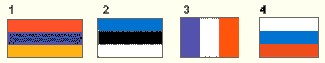

1 - флаг Армении, 2 - флаг Эстонии, 3 - флаг Франции, 4 - флаг России.

2. Назовите европейские государства, которые используют *ТРИКОЛОР* из тех же цветов, что и Российский флаг: белый - синий - красный, в любой последовательности.

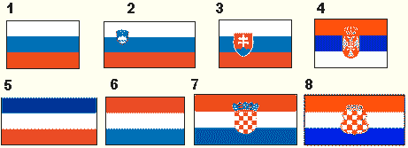

**1. Россия,**

**2. Словения (1991 г.),**

**3. Словакия,**

**4. Сербия,**

**5. флаг Государственного Сообщества Сербии и Черногории,**

**6. Люксембург, Нидерланды,**

**7. Хорватия,**

**8. флаг республики Герцег-Босна в мусульманско-хорватской федерации Республики Босния и Герцеговина**

**Подведение итогов**

**Награждение.**

**Заключение.**

Сегодня мы узнали и вспомнили основные этапы истории государственного флага Российской Федерации и государственных символов России.

Каждый гражданин России обязан знать эти символы. Знание государственных символов - почетная обязанность каждого гражданина страны, показатель уважения и любви к своему государству.